Студент группы ИС-27 Артебякин К.Э.

Практическое занятие № 3.2
Тема: Составление программ циклической в IDE PyCharm Community.
Цель: закрепить усвоенные знания, понятия, алгоритмы, основные принципы составления программ, приобрести навыки составление программ циклической структуры в IDE PyCharm Community.
Постановка задачи.
При открытии вклада в банке установлены следующие годовые проценты: при вкладе до 50000р. процент составит 4%; при вкладе от 50000р. до 100000р. Процент составит 5%; при вкладе от 100000р. до 150000р. скидка составит 6%; при вкладе от процентной ставки в зависимости от вносимой суммы.
Блок-схема алгоритма:

Начало

Ввод x
def get_interest_rate(deposit):
if deposit < 50000:
return 4
elif deposit < 100000:
return 5
elif deposit < 150000:
return 6
elif deposit < 200000:
return 7

raise ValueError("Для сумм свыше 200000 рублей процентная ставка не установлена.")

try:
deposit = int(input("Введите сумму вашего вклада: "))
interest_rate = get_interest_rate(deposit)

print(f"Процентная ставка для вклада {deposit} рублей составляет {interest_rate}%.")

except ValueError as e:
print(e)
Вывод x Конец
Студент группы ИС-27 Артебякин К.Э.

Текст программы:

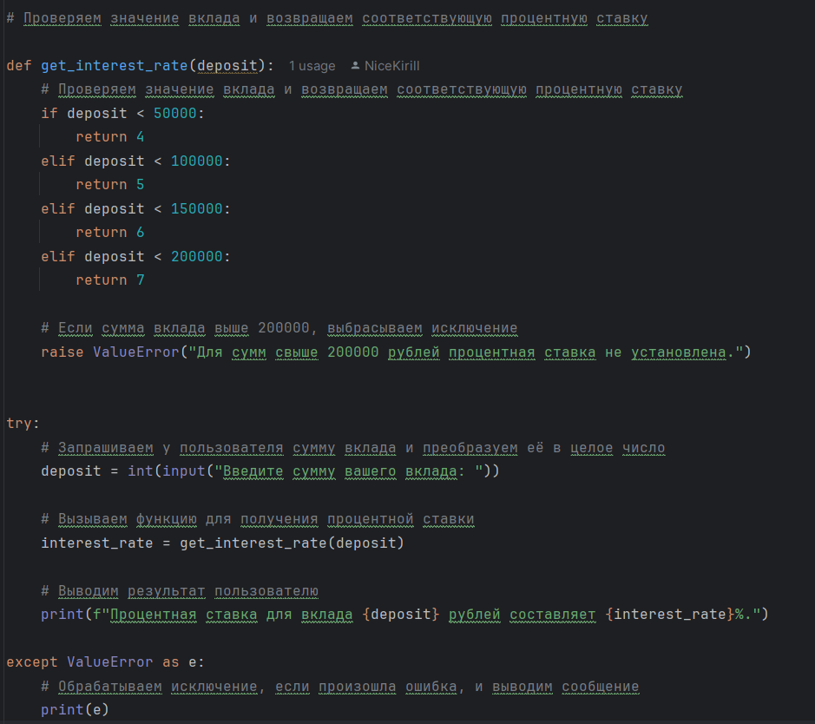

Протокол работы программы:

Введите сумму вашего вклада: 120000
Процентная ставка для вклада 120000 рублей составляет 6%.

Process finished with exit code 0
Вывод: в процессе выполнения практического занятия выработал навыки составления программ линейный структуры в IDE PyCharm Community. Были использованы языковые конструкции try и except, if и elif и raise. Выполнены разработка кода, отладка, тестирование, оптимизация
программного кода. Готовые программные коды выложены на GitHub.

